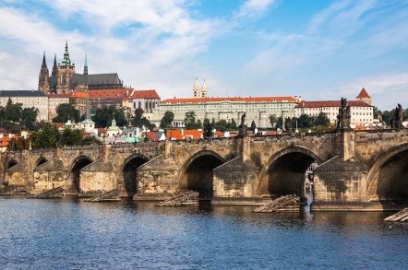
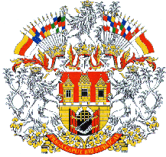
Historie Prahy
Praha je hlavní a současně největší město České Republiky. Leží mírně na sever od středu Čech na řece Vltavě, uvnitř Středočeského kraje. Sídlí zde prezident, vláda, ústřední státní orgány a Vrchní soud.
Historie Prahy sahá až do roku 880, kdy byla založena. Název Praha není nijak doložený a je hodně spekulací, jak tento název vznikl, ale k nejznámějším patří, že název vznikl od prahu u dveří.
V roce 1348 císař Karel IV. založením Nového Města vytvořil z Prahy jedno z evropských velkoměst té doby.
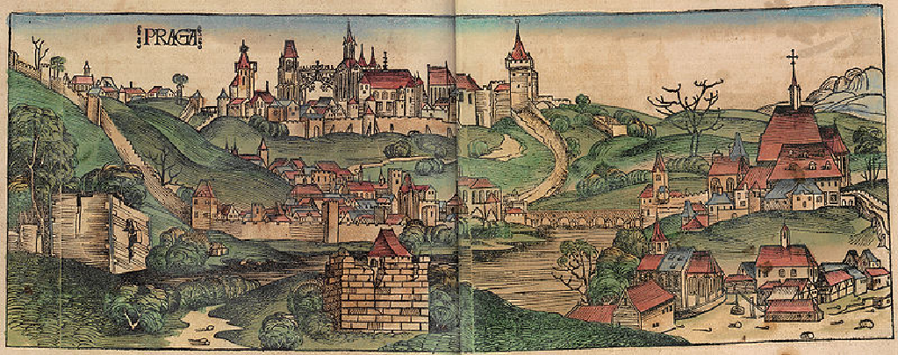
V letech 1583-1612 si Pražský hrad zvolil za trvalé sídlo císař
Rudolf II. Praha se dále rozvíjela. Konec jejího rozkvětu učinilo stavovské povstání v letech 1618-1620, jímž začala třicetiletá válka. Roku 1784 spojil císař Josef II. dosud samostatná pražská města Staré Město, Nové Město, Malou Stranu a Hradčany v jednotné hlavní město Prahu. To se v průběhu 19. století stalo centrem českého národního obrození a 28. 10. 1918 hlavním městem samostatné Československé republiky. S přestávkou nacistické okupace byla Praha o hodně zvětšená připojením sousedních měst a obcí. Byla metropolí Československa až do roku 1992. Byla dějištěm tzv. Pražského jara, v listopadu 1989 se zde zrodila “Sametová revoluce”. Od 1. 1. 1993 je Praha hlavním městem České republiky. ( zpracovala Bára, 8.A)

